תרגיל הגשה לסבמיטקס מספר 4

בתרגיל זה אנו רוצים למצוא תת-עץ מסוים בתוך עץ בינארי:

כלומר נניח שנתון תת-עץ המסוים הבא:

קל לראות שהמבנה הזה מופיע בעץ הבא בשלוש מקומות

בהינתן עץ בינארי ותת-עץ נרצה לדעת האם מופיע תת-העץ בתוך העץ הגדול בעזרת אלגוריתם שהוא ליניארי בסכום מספר הקודקודים של העץ ותת-העץ

יש לפחות 2 דרכים לעשות את התרגיל (אין שום הגבלה על הדרך שבה תפתרו אלא רק על הסיבוכיות, ויש עוד לפחות דרך אחת שתוכלו לנחש).

RK: עלינו למצוא פונקצית גיבוב שממספרת באופן יחודי כל עץ בינארי ואם מורידים את קודקוד השורש מהעץ ומביטים רק על תת-העץ של הילד הימני או שמאלי אז נוכל בקלות לחשב מחדש את הגיבוב של העץ באמצעות החישוב הקודם.

KMP: פונקצית הרישא תתאים לכל קודקוד בתת-העץ (התבנית) פוינטר (אם אתם רוצים להשתמש בעץ רשימה מקושרת) או אינדקס (אם אתם רוצים להשתמש בהצגה של עץ בינארי באמצעות מערך) לקודקוד אחר בתת העץ.

לכל קודקוד בעץ "הטקסט" בודקים אם הוא מתאים להיות השורש של תת-העץ "התבנית" משמאל לימין לפי רמות. אם ישנה חוסר התאמה באחד מהקודקודים לא צריך לבדוק מחדש אם התבנית עד לאותו קודקוד תקינה אלא מספיק ללכת לקודקוד שמתאים לפונקצית הרישא.

קלט: גודל מערך ולאחריו מערך של אפסים ואחדות (לפי כללי אחסון של עץ בינארי במערך – השורש בתא אפס, ילד שמאלי ב 1 ילד ימני ב 2 .קודקוד שנמצא בעץ מסומן באחד ואם לא באפס.)

פלט: מספר המופעים של תת העץ בעץ.

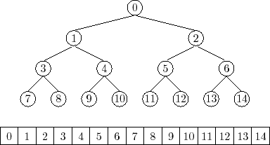

בהצלחה!